项目管理体系文件
需求规格说明书

目录
1. 引言 4
1.1. 编制目的 4
1.2. 范围 5
1.3. 术语和缩略语 5
1.4. 文档约定 6
1.5. 参考文件 6
2. 项目概述 6
2.1. 目标 6
2.2. 范围 7
2.3. 用户的特点 7
2.4. 假定条件和约束限制 7
2.5. 运行环境 8
3. 业务分析 8
3.1. 用户人群 8
3.2. 系统用例图 9
4. 数据描述 10
静态数据 10
动态数据 10
5. 功能需求 10
5.1. 功能需求总述 10
5.2. 图像检测模块 12
5.3.医患交流模块 12
5.4.患者轨迹可视化模块 12
5.5.患者人数可视化模块 12
6. 非功能需求 12
6.1. 性能需求 13
6.2. 安全保密需求 13
6.3. 扩展性需求 13
6.4. 部署需求 14
6.5. 外部接口需求 15
6.5.1 疫情统计接口 15
6.5.2界面要求 15

引言

编制目的
该文档旨在对项目进行定义，详尽说明了项目的需求，为了使用户和软件开发者双方对该软件的运行环境、功能和性能需求的初始规定有一个共同的理解，使之成为整个开发工作的基础，为概要设计提供需求说明。
本说明书的预期读者为：客户、系统设计人员、系统开发程序员、系统测试人员、系统维护人员。
2019年12月，第一例新冠病毒患者在武汉被确诊，截止到2021年10月25日确诊人数已超过两亿人次。在初次面对该疫情时，因为面对该传染病情的不成熟措施，导致了前期的大范围传播。在后续出现新冠疫情时，相关部门迅速对周边地区进行了大规模筛查。然而，因为常规测序数据出现的准确率不高，筛查时间长，一些潜在患者仍然会在不知情的情况下向周围人传播疫情。这样的现状往往导致疫情的进一步加剧与恶化。自从1989年CNN被提出后，图像识别领域进入到了人们的视野，之后不断有科研人员对其进行算法改进和医学图像方面的尝试。现如今，利用图像识别进行医学辅助诊断已大规模应用到影像学临床实践中，常处理主要包括x线、计算机断层扫描（CT）和磁共振成像（MRI）等医学影像学数据。随着技术的进一步成熟和社会认同度的提高，利用人工智能辅助医学诊断已逐渐获得专家的认可
本项目组成员指导老师和相关人员的大力支持和配合下，认真而全面地调查了用户对辅助诊断系统的需求，根据辅助系统的业务分类，业务操作规程以及数据结构等需求，调查了该系统主要利益相关者的主要要求，系统运行支持环境要求，进行分析的数据规格和类型等。最终将辅助诊断，医患交流和流行病学追踪进行集成开发，最终设计出了同时适用于医生与患者的一体化平台，从而大大提高了疫情筛查阶段的诊断效率，因为系统的全面便捷化，而且操作流程简单、方便，使得医生与居民都可以轻易的熟悉本系统，从而更加高效地控制疫情的发展，也提高了居民接收疫情信息的速度。

范围
系统包括的功能范围：
- 医学图像检测
- 用户上传医学图像
- 系统判断患者是否患病
- 储存患者上传的图像和诊断结果
- 与病灶判断模块进行交互
- 病灶判断
- 对检测出阳性的医学图像进行病灶分割
- 将结果显示给患者和医生
- 储存患者的病灶分割结果
- 记录对应患者的复查状态
- 医患两端交流
- 医生通知诊断为患病的对应患者
- 患者可以与医生进行交流
- 检测结果可视化：
- 提供可视化检测结果
- 记录患病者物理位置
- 流行病学模型对传播的趋势进行预测
- 可视化病患运动轨迹
- 疫情情况数据分析：
- 实时显示国内外疫情感染情况

术语和缩略语
表 1术语和缩略语
术语、缩略语 | 解 释
MySQL | 系统所使用的数据库管理系统（DBMS）
SQL | Structured Query Language（结构化查询语言），一种用于访问、查询数据库的语言
系统 | 若未特别指出，统指Covid-19辅助诊断系统

文档约定
1、用户上传医学图像需为.jpg，.png，.jpeg图像。
2、用户必须按照操作规程运行本软件，不得进行恶意破坏性软件。
3、软件要求运行在Chrome浏览器。
4、由于服务器采用的主机的内存、硬盘以及处理器的处理能力受到限制，所以应用的并行度以及抗压测试都会显得逊色，同时考虑到数据库的物理设计的非专业性也会导致系统吞吐量一般从而导致数据库成为整个系统性能的瓶颈。
5、限于开发期限，所以会出现少量不太完善的地方以及功能的缺憾、设计漏洞。

参考文件
Echarts官方文档
Django官方文档

项目概述

目标
该项目计划实现一个具有传染病辅助诊断与流行范围可视化功能的系统。解决通过医学图像检测症状时，医生遇到的工作量过大，人手短缺，条件地区差异等问题。同时为了充分利用检测结果，该项目将检测过程中得到的感染者的信息反馈于流行范围可视化之中。

范围
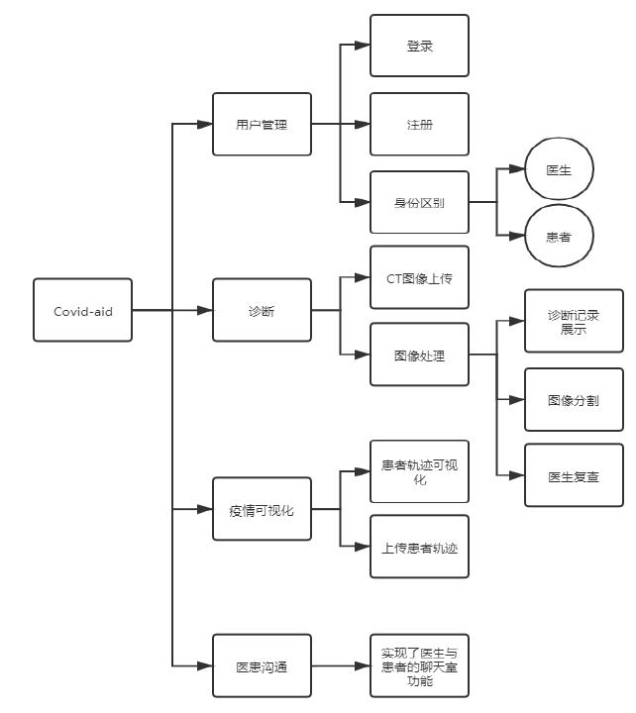

用户的特点
用户群 | 主要业务描述 | 用户群特点
医生 | 通过医学影像学资料进行辅助诊断与区域分割。将相关消息通过医患沟通模块通知患者 | 拥有丰富医学知识，能够对辅助诊断结果进行复查
患者 | 通过医患交流窗口与医生进行交流。通过流行病学追踪系统了解疫情最新情况 | 潜在患病者，对于疫情知识了解较为匮乏

假定条件和约束限制
1、用户上传医学图像需为.jpg，.png，.jpeg图像。
2、用户必须按照操作规程运行本软件，不得进行恶意破坏性软件。
3、软件要求运行在Chrome浏览器。
4、由于服务器采用的主机的内存、硬盘以及处理器的处理能力受到限制，所以应用的并行度以及抗压测试都会显得逊色，同时考虑到数据库的物理设计的非专业性也会导致系统吞吐量一般从而导致数据库成为整个系统性能的瓶颈。
5、限于开发期限，所以会出现少量不太完善的地方以及功能的缺憾、设计漏洞。

运行环境
服务器 | 使用配置
应用和数据库服务器 | Intel® i3@2.0GHz
应用和数据库服务器 | 2GB内存
应用和数据库服务器 | Django
应用和数据库服务器 | MySQL 8.0.27
应用和数据库服务器 | 256GB硬盘数量1个

分类 | 名称 | 版本 | 语种
操作系统 | Linux Ubuntu | 20.04.13 | 英文
数据库平台 | MySQL | 8.0.27 | 英文
客户端软件 | Google Chrome | 8.0 | 中文
编译程序 | Python | 3.7.0 | 英文

业务分析

用户人群
用户群 | 主要业务描述 | 实施本系统将达到的主要受益
医生 | 通过系统辅助诊断，与患者进行沟通 | - 通过系统获取神经网络诊断结果。  - 能够方便查阅各个患者的相关医学图像。  - 通过系统对网络结果进行复查。
患者 | 获取诊断结果，与医生交流。查看疫情可视化情况 | - 获取诊断结果。  - 与对应医生进行信息沟通。  - 通过可视化模块查看患病者轨迹  - 通过疫情统计模块查看国内外感染人数

系统用例图
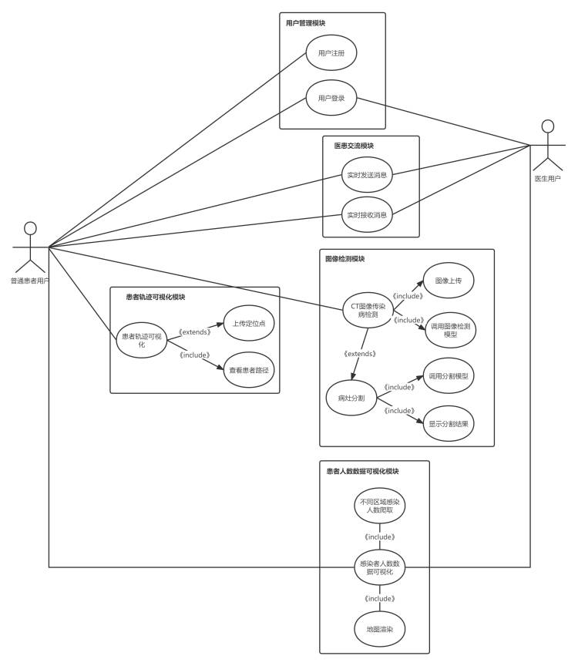

数据描述

静态数据
序号 | 数据 | 数据描述
1 | 系统名称 | 数据类型：字符串
2 | 角色编号 | 数据类型：整数，取值范围：1-3
3 | 角色名称 | 数据类型：字符串，取值集合：医生、患者，分别对应角色编号1、2

动态数据
序号 | 数据 | 数据描述
1 | 用户数据 | 包含用户编号（整数，自动编号）、用户登录名（字符串），用户密码（字符串，非明文），用户角色编号（整数），用户头像路径（字符串）
2 | 医学图像数据 | 包含图像编号（整数、自动编号）、对应患者编号（整数）、图像状态（整数，0未复查，1已复查），图像路径（字符串）
3 | 沟通信息数据 | 信息编号（整数，自动编号），信息内容（字符串），接收者和发送者编号（整数），信息状态（整数），信息发送时间（字符串）聊天室编号（整数）

功能需求

功能需求总述
- 用户管理功能模块
功能需求名称 | 所属类别
用户信息注册 | 后端
用户身份验证 | 后端

- 医学图像检测功能模块
- 图像标准化
功能需求名称 | 所属类别
完成图像的上传，并将其转换成统一大小与格式 | 后端

- 图像识别
功能需求名称 | 所属类别
载入预训练深度学习模型 | 后端
对图像进行检测 | 后端
保存图像检测结果及相关信息 | 后端

- 图像接口输出
功能需求名称 | 所属类别
对阴性患者输入诊断结果 | 后端
对阳性患者数据进一步处理输出 | 后端

- 病灶判断功能模块
- 病灶区域分割
功能需求名称 | 所属类别
载入预训练深度学习模型 | 后端
对医学图像诊断模块的输出进行病灶分割 | 后端

- 分割结果输出
功能需求名称 | 所属类别
记录医学图像分割结果及相关信息 | 后端
显示病灶分割结果 | 前端

- 结果附加
功能需求名称 | 所属类别
将病灶分割结果与原图像附加，上传至网页 | 后端

- 医患两端交流
功能需求名称 | 功能需求名称
医生患者通过聊天室进行文字沟通 | 后端
医生患者通过聊天室进行文件传输 | 后端
实时显示聊天信息和传输文件 | 前端

- 流行病学反馈
功能需求名称 | 功能需求名称
患者位置标记 | 后端
构建传染模型预测病毒传播范围 | 后端
显示传播范围和患者轨迹 | 前端

图像检测模块

医学图像诊断和病灶分割

5.2.1.1 业务流程
1. 完成图像的上传，并将其转换成统一大小与格式。
2. 完成图像的识别，依照模型分析得到该图像所在患者患病情况分析。
3. 将该模型得到结果进行后续分析输入。
4. 对模型判断为患者的图像进行深度学习图像分割。
5. 将分割结果进行分割输出。
6. 将分割结果附加在原图中并输出在网页中
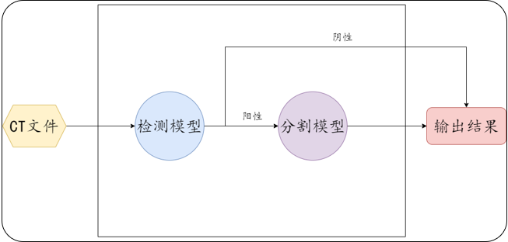

5.2.1.2 业务约束条件
上传的图像应该为JPG或PNG格式。

5.3.医患交流模块

5.3.1.1 业务流程
1. 用户上线和离线向全体用户广播
2. 用户进入和离开聊天室向聊天室全体用户广播
3. 用户可进行文本信息聊天
4. 医生可转发诊断结果链接，点击链接即可进入诊断结果页面
5. 可实现历史信息的查询
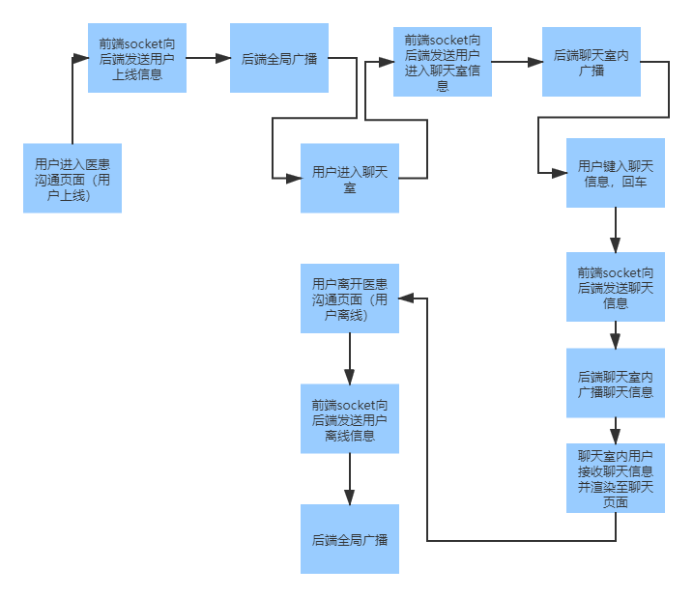

5.3.1.2 业务约束条件
上传的图像应该为JPG或PNG格式。

5.4.患者轨迹可视化模块

5.4.1.1 业务流程
1. 轨迹展示：不同患者的轨迹呈现不同颜色
2. 坐标上传：点击地图上的位置，点击确定选择后即可完成提交
3. 用户上传坐标点之后，原页面将刷新并渲染新的轨迹数据
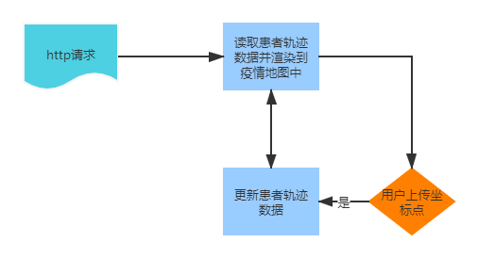

5.4.1.2 业务约束条件
无特殊约束。

5.5.患者人数可视化模块

5.4.1.1 业务流程
1. 显示国内各地区患者人数
2. 显示国外各地区患者人数
3. 点击刷新后，刷新并显示数据
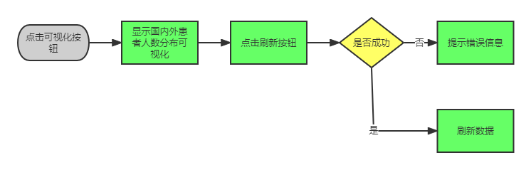

5.4.1.2 业务约束条件
无特殊约束。

非功能需求
对软件的非功能需求的描述，应包括性能、安全性、可扩展性、稳定性等方面的需求界定。

性能需求
质量属性 | 属性细化 | 度量
性能 | 精度 | 1. 该系统辅助诊疗部分要求用户上传医学影像学图像，其准确度误差要求在5%以内，  2. 通过系统数据分析后，输出数据包括区域分割后mask显示，并输出符合常见的图片文件格式，包括jpg、png等。  3. 在医患交流部分，输入数据为用户上传的图片与字符串
性能 | 响应时间 | 1. 输入医学影像学资料到最终分割结果的处理时间要求控制在30s以内，  2. 该软件响应时间、更新处理时间、数据传输和转换时间以及计算时间在20s以内，均不影响用户使用
性能 | 容量 | 1. 系统浏览用户数容量小于等于1000  2. 同时下单用户容量数小于等于1000

安全保密需求
质量属性 | 属性细化 | 度量
安全性 | 权限管理 | 防止非授权用户登录：设置拦截器，保证在未登录时无法进入操作的界面
安全性 | 入侵检测 | 非授权人员侵入数据库，需在1s内完成拦截。
安全性 | 可重建性 | 系统被侵入后及时阻止并重启恢复侵入前状态，自我重建，此过程需在1min中完成

扩展性需求
本系统全部功能基于WEB，前台与后台交互通过URL和XML格式数据实现，在WEB客户端不能完全要求时，可以通过规范的数据接口和HTTP协议扩展包括Android平台和IOS平台在内的原生移动APP客户端。

部署需求
1. 部署内容
该系统web前端，python后端通过Django打包部署，web前端和python后端均部署在阿里云服务器上，以实现相关功能的使用。
2. 部署范围
面向使用该系统的医生、患者和系统管理者
3. 部署环境要求
1）硬件环境：服务器一台，建议配置如下
产品名称 | 基本配置说明
应用和数据库服务器 | Intel® i3@2.0GHz，2GB内存，Apache Tomcat，  MySQL 8.0.27，256GB硬盘数量1个
2）软件环境
分类 | 名称 | 版本
操作系统 | Linux Ubuntu | 20.04.13
数据库平台 | MySQL | 8.0.27
客户端软件 | Google Chrome | 8.0
编译程序 | Python | 3.6.0
3）网络环境： 广域网或医院内局域网
4. 部署依赖
1）Linux Ubuntu 20.04.13
2）MySQL 8.0.27及系统相关数据库
3）redis
4）python 3.6.0
5）Google Chrome 8.0

外部接口需求

6.5.1 疫情统计接口
第三方API：百度实时疫情统计接口
返回示例
成功
{
"hasTongji": True,
"component": [
{
'caseList': [{'confirmed': '1',
'died': '0',
'crued': '1',
'relativeTime': '1654358400',
' confirmedRelative': '0',
'diedRelative': '0',
'curedRelative': '0',
'asymptomaticRelative': '0',
'asymptomatic': '0',
'nativeRelative': '0',
'screeningPositive': '0',
'updateTime': '1654481774',
'curConfirm': '0',
'curConfirmRelative': '0',
'noNativeRelativeDays': '连续28个月无本土新增',
'overseasInputRelative': '', 'icuDisable': '1',
'area': '西藏' }]
}
返回结果
状态码 | 状态码含义 | 说明 | 数据模型
200 | OK | 成功 | Inline

6.5.2界面要求
要求前端界面美观简洁，不能影响用户正常使用。

